**FINAL du 15 janvier 2019**

Documents non autorisés

(Sujets à rendre sur 2 copies séparées)

**Partie 1 : Propriétés physiques**

**1 -** On se propose de comparer un simple vitrage, d’épaisseur 5 mm et un double vitrage constitué de deux vitres d’épaisseurs égales à 5 mm chacune séparées par une lame d’air de 1 cm d’épaisseur.

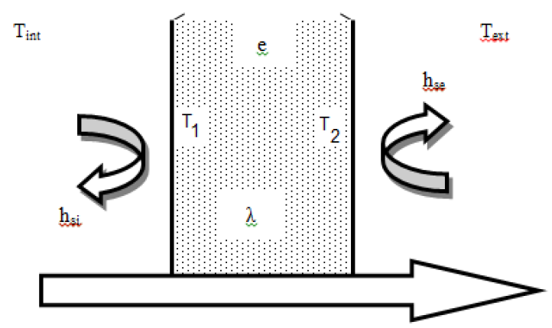• La surface vitrée de l’appartement est de 15 m².

• Résistance de surface intérieure d’une vitre : rsi = 0,11 m².K/W

• Résistance de surface extérieure d’une vitre : rse = 0,06 m² .K/W

• Résistance thermique d’une lame d’air de 1 cm : R = 0,14 m² .K/W

• Conductibilité du verre : λ = 1,15 W/(m.K)

• Prix du kilowattheure : 0,11€. hors taxe – TVA : 18,60 % (sur le kW.h)

• Température intérieure : 19°C

1. La température extérieure est de – 10°C.
2. Dans les deux cas (vitrage simple et vitrage double) calculer la puissance thermique perdue par toute la surface vitrée de l’appartement
3. Quelle est la température de surface intérieure de ces deux vitrages
4. On considérera que l’hiver dure 150 jours pendant lesquels la température extérieure moyenne est de +5°C.
5. Calculer l’énergie perdue dans chacun des deux cas
6. En déduire l’économie réalisée en un hiver lorsqu’on remplace le simple vitrage par un double vitrage.

**2 –** Le champ magnétique dans un matériau soumis à une excitation H=3,44.105A.m‐1 est B=0,435T.

1. Calculer la perméabilité magnétique relative,
2. Calculer la susceptibilité magnétique,
3. En déduire sa forme de magnétisme, pourquoi ?

**3 -** L’aimantation à saturation du fer est Ms=1,7.106A.m‐1.

1. Calculer le nombre de magnétons de Bohr par m3 correspondant sachant que μB=9,2.10‐24A.m2.
2. Sachant que le fer suit un réseau CC de paramètre de maille a=0,2866nm, calculer le nombre de magnétons par atome.

**4 –** Les courbes suivantes traduisent le comportement des propriétés électriques de matériaux en fonction de la température.

Comment expliquer de telles variations ?

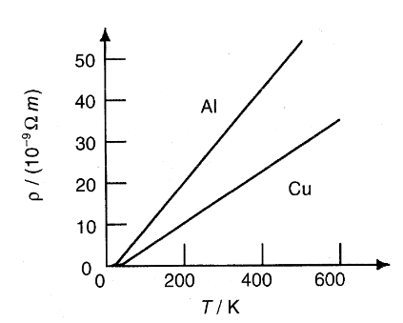 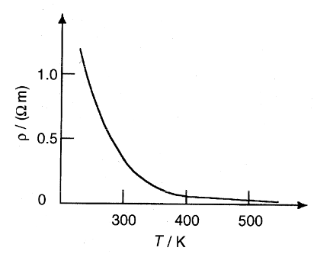

Ge

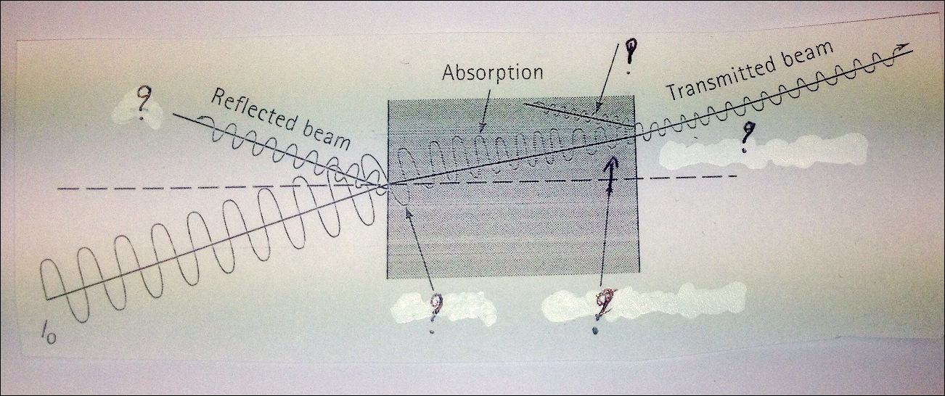**5 -** En considérant un matériau irradié par un rayonnement lumineux, estimer la proportion du rayon lumineux perdue à chaque étape de traversée du matériau (de A à E).

**E**

**D**

**A**

Rq : On exprimera les résultats par rapport à l’intensité initiale du rayonnement I0.

**B**

**C**

**Partie 2 : Propriétés mécaniques**

*Question de cours*

1. Pourquoi le module d’élasticité des céramiques est généralement plus élevé que pour les autres matériaux ?
2. Pourquoi la limite d’élasticité de cisaillement d’un matériau métallique est beaucoup moins importante que celle théorique ?
3. Une faible rugosité de surface est nécessaire pour des pièces travaillant sous contraintes en traction alternées, pourquoi ?
4. Pour les métaux, quelle structure cristallographique est favorable à la résistance au choc à faible température ?
5. Si le travail pour étirer un fil jusqu’à un allongement de 2 mm est de 4 J, quel sera alors le travail nécessaire pour étirer un autre fil, fait du même matériau, mais avec un rayon deux fois plus important et une longueur moitié moindre jusqu’à un allongement de 1 mm ? (on supposera ici que la déformation élastique).
6. Quel matériau est incompressible sous la pression hydrostatique ? Justifier votre réponse.

*Exercices*

1. Lorsqu’une masse de 100N est suspendue à un fil métallique fixé sur un plafond, la longueur du fil est de 425mm tandis que lorsqu’une autre masse de 200N supplémentaire est ajoutée sur le même fil, sa longueur est de 428mm.
2. En supposant que le fil reste toujours dans le domaine élastique, calculer sa longueur initiale,
3. Estimer le module d’élasticité si le diamètre du fil est de 1mm.
4. Un essai de traction est effectué sur une éprouvette en acier XC55 de diamètre de d0=8mm et la longueur entre deux repères L0=80 mm, les données (la force et la longueur) de l’essais sont collectées et listées dans le tableau 1.
5. Tracer la courbe contrainte-déformation,
6. Déterminer ensuite le module d’élasticité, la limite conventionnelle d’élasticité, la résistance à la traction et le pourcentage d’allongement à la rupture de ce matériau.
7. Dans le tableau 2 sont listées la contrainte réelle et la déformation de cette même éprouvette après sa déformation plastique (avant la striction). Déterminer le taux d’écrouissage.

|  |  |  |  |  |  |  |  |  |  |  |  |  |  |  |  |  |  |  |  |  |  |  |  |  |  |  |  |  |  |  |  |  |  |  |  |  |  |  |  |  |  |  |  |  |  |  |  |  |  |
| --- | --- | --- | --- | --- | --- | --- | --- | --- | --- | --- | --- | --- | --- | --- | --- | --- | --- | --- | --- | --- | --- | --- | --- | --- | --- | --- | --- | --- | --- | --- | --- | --- | --- | --- | --- | --- | --- | --- | --- | --- | --- | --- | --- | --- | --- | --- | --- | --- | --- |
| Tableau 1 :   |  |  | | --- | --- | | F (N) | L mm | | 0 | 80.00 | | 2510 | 80,02 | | 5024 | 80,04 | | 10048 | 80,08 | | 15072 | 80,144 | | 20096 | 80,296 | | 22608 | 80,40 | | 25120 | 80,616 | | 27632 | 81,12 | | 30144 | 82,32 | | 31400 | 83,12 | | 32656 | 85,04 | | 33912 | 90,80 | | 32656 | 95,52 | | 30244 | 97,60 | | Tableau 2 :   |  |  | | --- | --- | | contrainte réelle MPa | déformation | | 450 | 0,06 | | 500 | 0,089 | | 600 | 0,17 | | 625 | 0,2 | | 650 | 0,23 | | 675 | 0,27 | | 700 | 0,31 | |

1. Au cours de la fabrication d’un fût de canon, un défaut, assimilable à une fissure, s’est formé sur la surface interne du fût, tel que schématisé ci-contre. Le fût a un diamètre intérieur de 80 mm et un diamètre extérieur de 160mm. Le facteur géométrique Y est égal à 1,2.

Lors d’un tir du canon, la contrainte nominale en traction nom s’exerçant perpendiculairement au plan de la fissure est donnée par la relation suivante :

nom =PRi/e

où Ri et e sont respectivement le rayon interne et l’épaisseur du fût en (mm) et P est la pression interne appliquée dans le fût du canon au cours du tir d’un obus.

Au cours d’un tel tir, cette pression P dépend du type d’obus, qui est relative à la distance. : P=1,2L1,5 (P en MPa et L en km).

L’acier dont est fait le fût a les propriétés mécaniques suivantes :

Re0,2 = 1200 MPa, Rm = 1450 MPa, KIC = 105 MPa.m1/2

a) Quelle est la valeur de la contrainte nominale nom (en MPa) s’exerçant perpendiculairement au plan de la fissure au cours du tir d’un obus pour une distance de 40 km?

b) Quelle sera la longueur critique de la fissure (en mm) qui entraînera la rupture brutale du fût lors du tir d’un obus à 40 km?

c) une fissure de surface de longueur 2 mm est constatée comme indiqué sur la figure, quel sera l’obus qui permettra de tirer le plus loin possible sans entrainer une rupture brutale du canon en prenant un coefficient de sécurité de 1,3 ?

4. Un acier inoxydable a des données d’essais de fluage suivantes :

|  |  |  |  |  |  |
| --- | --- | --- | --- | --- | --- |
| température °C | contrainte MPa | durée de vie avant rupture h | température C° | contrainte MPa | durée de vie avant rupture h |
|
| 540 | 480 | 1670 | 730 | 120 | 17002 |
| 550 | 435 | 135 | 9634 |
| 620 | 112 | 170 | 812 |
| 719 | 23 | 195 | 344 |
| 650 | 170 | 43895 | 235 | 61 |
| 205 | 12011 | 810 | 70 | 15343 |
| 240 | 2248 | 88 | 5073 |
| 275 | 762 | 105 | 1358 |
| 310 | 198 | 120 | 722 |
| 345 | 95 | 135 | 268 |
| 375 | 64 | 170 | 28 |
| 410 | 25 |  |  |  |

1. Tracer les courbes « contrainte-durée de vie avant rupture » pour différentes températures sur une même figure,
2. Calculer la limite de résistance du matériau quand la pièce est soumise à 810°C et que sa durée de vie avant rupture doit être de 2000h,
3. Calculer à 650°C et 20 000h les contraintes permises, (on suppose imposer un coefficient de sécurité = 2),
4. Un tube chauffant de diamètre interne de 16mm fait avec ce matériau doit travailler à 540°C sous une pression de 150MPa, calculer l’épaisseur nécessaire pour que le tube puisse fonctionner 300 heures (on considérera la relation entre la pression interne et la contrainte dans la paroi  par : =PR/e, avec P la pression en MPa, R le rayon interne du tube en mm et e l’épaisseur du tube en mm).

**Questionnaire (répondre sur la copie) NOM :**

* réponse juste : **0,25 pt** / réponse erronée : **-0,15 pt** / absence de réponse : **0 pt**

|  |  |  |
| --- | --- | --- |
|  | **Vrai** | **Faux** |
| 1. l’état de surface d’un matériau influe sur ses propriétés d’absorption |  |  |
| 1. La tension de claquage est spécifique des matériaux isolants |  |  |
| 1. La dureté Vickers représente l’essai universel de caractérisation des matériaux |  |  |
| 1. On parle de macrodureté et de microdureté suivant la taille de l’indenteur |  |  |
| 1. L’essai de dureté caractérise les matériaux à un niveau d’échelle micrométrique |  |  |
| 1. La particularité des aciers inoxydables par rapport aux aciers se situe à l’échelle de la couche d’oxyde en surface |  |  |
| 1. La dureté Rockwell est adaptée aux matériaux durs |  |  |
| 1. un matériau métallique présente une couleur homogène et unique pour cause d’absorption sélective du rayonnement lumineux |  |  |
| 1. Le taux de cristallinité des polymères rend leur comportement mécanique plus fragile |  |  |
| 1. la réflectivité spéculaire procure un aspect brillant au matériau |  |  |
| 1. Les matériaux de structure CC sont plus durs que ceux de structure CFC |  |  |
| 1. La vitesse de sollicitation lors d’un essai de traction augmente le module de Young |  |  |
| 1. Un matériau réticulé voit ses propriétés mécaniques renforcées |  |  |
| 1. un matériau amorphe est souvent d’un aspect translucide |  |  |
| 1. la photoluminescence traduit l’émission d’un rayonnement lumineux dans le visible |  |  |
| 1. Les renforts des composites augmentent la stabilité en température des matériaux |  |  |
| 1. La résistance en traction d’un matériau composite est due aux renforts |  |  |
| 1. Le niveau de charge d’un essai de dureté se détermine suivant l’épaisseur de matériau à tester |  |  |
| 1. dans le cas d’une absorption uniforme, le matériau apparait non coloré |  |  |
| 1. Plus le temps d’indentation est important lors d’un essai de dureté, meilleur sera la mesure |  |  |



